СЛАЙД 1

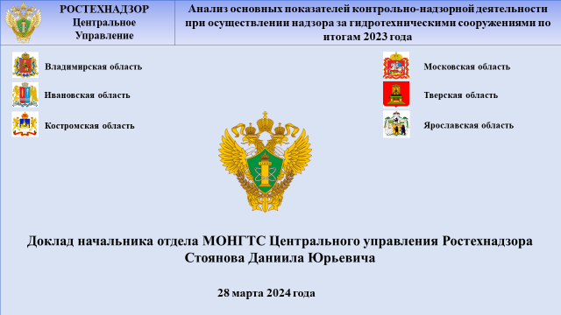

Добрый день! Уважаемые коллеги!

Представляю вашему вниманию доклад, посвящённый анализу основных показателей контрольно-надзорной деятельности при осуществлении надзора   
за гидротехническими сооружениями по итогам 2023 года, расположенных   
на территории Владимирской, Ивановской, Костромской, Московской, Тверской   
и Ярославской областей.

СЛАЙД 2

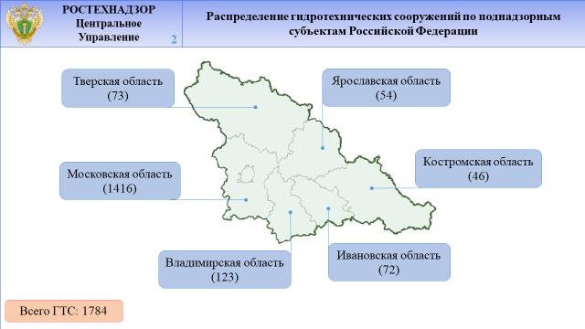

На слайде приведена информация об общем количестве гидротехнических сооружений, расположенных на поднадзорной территории – это 1784 ГТС.

СЛАЙД 3

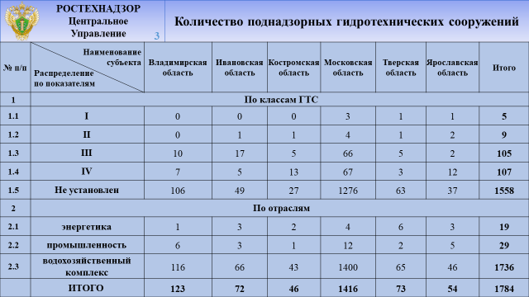

Обратите внимание на подробную информацию о поднадзорных ГТС с указанием класса и отрасли применения.

Всего на поднадзорной территории находится 1558 сооружений   
с неустановленными параметрами классификации, уровнем безопасности, отрасли применения и т.д. (ввиду того что они не внесены в РРГТС о чем я расскажу позже).

А также 5 объектов I класса, из которых на 4 сооружениях установлен режим постоянного государственного надзора, 1 объект в данный момент находится в стадии реконструкции и не введен в эксплуатацию.

СЛАЙД 4

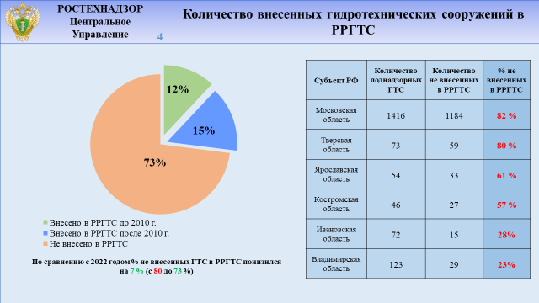

Статьями 7, 8, 9 Федерального закона 117-ФЗ «О безопасности гидротехнических сооружений» за собственником и/или эксплуатирующей ГТС организацией закреплена обязанность по разработке и утверждению декларации безопасности ГТС, а как следствие и внесению сведений о ГТС в Российский регистр гидротехнических сооружений.

На данном слайде указана информация о внесенных ГТС в Российский регистр гидротехнических сооружений от общего количества поднадзорных ГТС, в том числе с разбивкой по каждому субъекту.

В Московской области не внесено 82 % сооружений от общего количества ГТС расположенный на данной территории, Тверской 80 %, Ярославской 61 %, Костромской 57%, Ивановской 28 %, Владимирской 23 %.

В рамках проводимой Отделом профилактической работы,   
по сравнению с 2022 годом, удалось снизить количество не внесенных ГТС в Регистр на 7 %, с 80 до 73 %, путем как говорил ранее информирования поднадзорных юридических лиц о необходимости декапирования, а также снижения количества поднадзорных ГТС не несущих чрезвычайную ситуацию и не попадающих под 117 Федеральный закон о безопасности ГТС.

Коллеги прошу усилить работу по декларированию ГТС!

Ведь декларация безопасности ГТС является основным документом, обосновывающим безопасность ГТС, их соответствие критериям безопасности, проекту, действующим техническим нормам и правилам,   
а также определяющим характер и масштаб возможных аварийных ситуаций и меры по обеспечению безопасной эксплуатации.

СЛАЙД 5

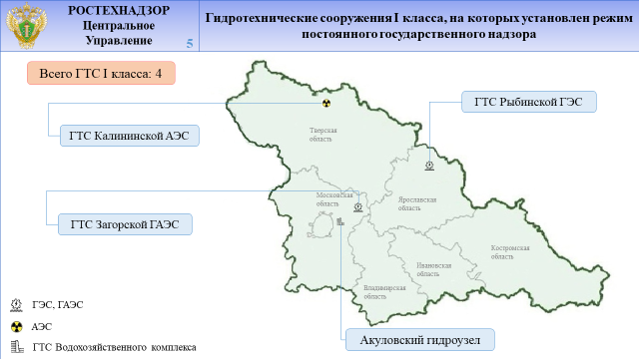

В Центральном управлении Ростехнадзора на особом контроле находится вопрос обеспечения безопасности гидротехнических сооружений чрезвычайно высокой опасности (I класса). В сравнении с 2022 годом количество поднадзорных ГТС I класса снизилось на 3 сооружения, с 7 до 4 ГТС, в связи с утверждением декларации безопасности ГТС на II класс.

На слайде представлено общее распределение таких сооружений по всем поднадзорным территориям.

Это стратегический объект водоснабжения Московского региона Акуловский гидроузлы (АО «Мосводоканал»), объект генерации Загорская ГАЭС   
(ПАО «Русгидро»), ядерный объект генерации Калининская АЭС   
(АО «Концерн Росэнергоатом») находящейся в Тверской области, а именно гидротехнические сооружения, входящие в общий комплекс атомной станции   
и еще один объект генерации Рыбинская ГЭС (ПАО «РусГидро»), находящийся   
на территории Ярославской области.

СЛАЙД 6

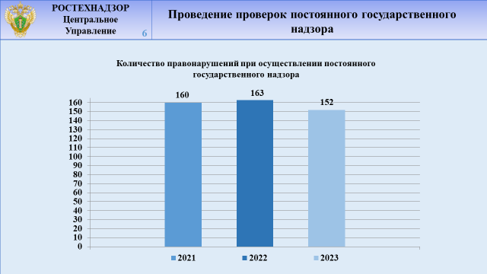

На 6 слайде приведена статистическая информация по осуществлению мероприятий в рамках постоянного государственного надзора.

В отношении ГТС I класса, инспекторами Управления проводятся регулярные контрольные (надзорные) мероприятия, согласно утвержденного графика проведения проверок не реже 1 раза в квартал. Также в соответствии с Положением о федеральном государственном надзоре в области безопасности ГТС и утвержденными Управлением Графиками проведения проверок с контролируемыми лицами на постоянной основе осуществляется взаимодействие с использованием средств информационно - коммуникационных технологий и информационно-телекоммуникационной сети «Интернет» по направлению ежедневной, еженедельной и ежемесячной информации, содержащей сведения, имеющие значение для проведения оценки соблюдения обязательных требований.

Не смотря на снижение количества поднадзорных объектов I класса Управлением не снижена выявляемость нарушений на таких объектах. В целом выявляемые нарушения поднадзорными юридическими лицами устраняются в оперативном порядке еще до указанного срока в выдаваемых Предписаниях, что свидетельствует о должном контроле со стороны руководства эксплуатирующих организаций за соблюдением обязательных требований в области обеспечения безопасности ГТС на таких объектах

СЛАЙД 7

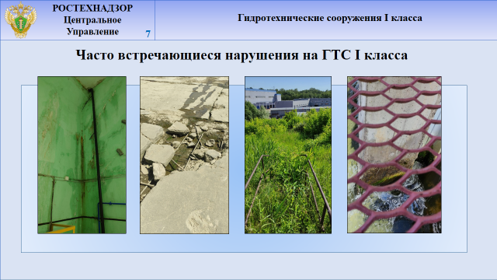

При осуществлении постоянного государственного надзора, установлено, что ряд нарушений периодически фиксируются на всех ГТС I класса. Наиболее часто встречающиеся из них:

- намокания и мокрые пятна стен и потолочных перекрытий эксплуатационных зданий и помещений ГТС;

- различные повреждения бетонных/железобетонных конструкций,   
а также нарушение защитных покрытий данных конструкций;

- зарастание грунтовых элементов ГТС древесно-кустарниковой растительностью;

- повреждения бетонных/железобетонных конструкций и их защитного слоя   
в местах постоянного контакта с водой.

И если в целом в связи с наличием необходимого квалифицированного персонала на объектах постоянного надзора мы фиксируем удовлетворительное состояние, как говорил ранее, то на гидротехнических сооружениях, эксплуатируемых органами местного самоуправления, регулярно выявляются системные нарушения обязательных требований.

СЛАЙД 8

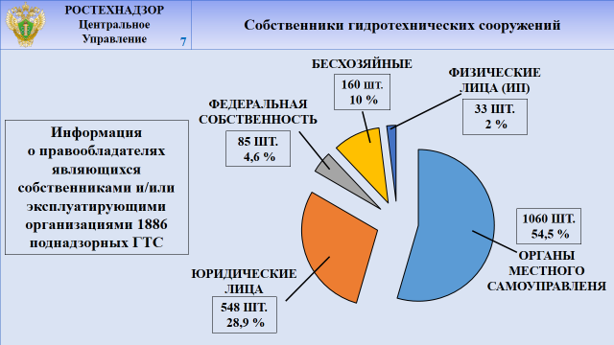

В результате анализа правообладателей ГТС, установлено, что более половины   
от всего количества гидротехнических сооружений находятся в муниципальной собственности.

Анализ итогов, проводимых контрольных (надзорных) мероприятий показывает, что собственники частных ГТС оперативно начинают принимать меры и ответственно относятся к устранению всех замечаний, изложенных в предписании в установленный срок.

Муниципальные же образования, как и говорил ранее, и являются, основным субъектом правонарушений, у которых нет должного контроля за гидротехническими сооружениями, расположенных на их территориях и находящихся в муниципальной собственности.

На мой взгляд, одной из главных причин несоблюдения ОМС законодательства   
в области обеспечения безопасности ГТС, является отсутствие аттестационного эксплуатационного персонала, планирующего компенсирующие мероприятия   
по обеспечению безопасности ГТС, обладающего практическими знаниями   
при эксплуатации ГТС. Напомню, что перечень областей аттестации утвержден приказом Ростехнадзора от 9 августа 2023 г. № 285.

СЛАЙД 9

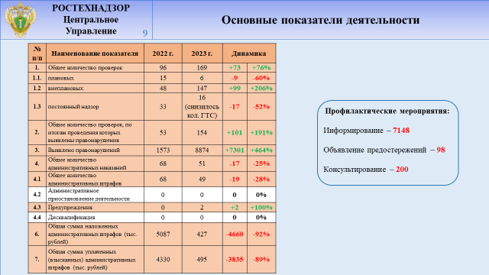

Всего за 2023 год Отделом проведено 169 проверок, в т.ч.:

- 6 плановых проверок юридических лиц;

- 2 внеплановые проверки юридических лиц, согласованных прокуратурами субъектов Российской Федерации по выявлению индикаторов риска;

‑ 16 мероприятий по постоянному государственному надзору,   
в соответствии с утвержденными графиками;

- 107 регулярных обследований ГТС;

- 9 проверок совместно с прокуратурами поднадзорных субъектов,   
где Управление привлекаются в качестве специалистов;

- 29 комиссионных проверок с участием ГУ МЧС России и органов исполнительной власти с целью контроля соблюдения собственниками   
и/или эксплуатирующими организациями действующего законодательства   
в области безопасности ГТС.

Выявлено 8874 нарушений норм и правил в области безопасности ГТС, наложено 49 административных наказаний, наложено административных штрафов на сумму 427 тыс. руб., взыскано штрафов на сумму 495 тыс. руб.

Аварий и н/с случаев на ГТС в 2023 году не зафиксировано.

Всего за отчетный период Отделом объявлено 98 предостережений   
в адрес собственников и/или эксплуатирующих ГТС организаций   
о недопустимости нарушений обязательных требований нормативно-правовых актов в области безопасности ГТС. Произведено информирований – 7148, проведено консультирований – 200.

СЛАЙД 10

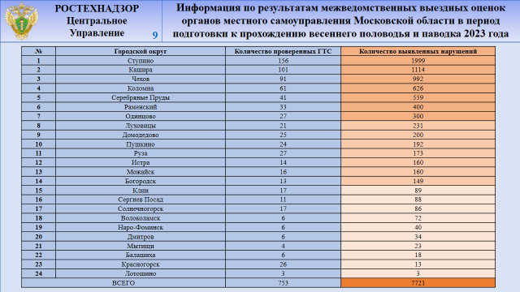

В марте 2022 года Правительством Российской Федерации принято решение о снижении нагрузки на бизнес, выразившегося отменой всех плановых контрольных (надзорных) мероприятий, внеплановые проверки проводились только в исключительных случаях при возникновении угрозы жизни и здоровью граждан.

Плановые проверки проводятся только в отношении предприятий и организаций, деятельность которых отнесена к категориям чрезвычайно высокого и высокого риска, а также объекты которых являются опасными производственным объектами II класса опасности и гидротехническими сооружениями II класса.

Самым опасным циклом при эксплуатации гидротехнических сооружений является прохождения весенне-осеннего периода половодья и паводка, когда сооружения работают в условиях повышенных нагрузок и воздействий, что при несвоевременном принятии перечня организационно-технических мероприятий может привести к возникновению аварийных ситуаций с причинением вреда жизни, здоровью, имуществу физических и юридических лиц, в результате возможных аварий на гидротехнических сооружениях.

На примере Московской области, отмечу работу Управления совместно с другими государственными ведомствами, с ОМС в период подготовки к безопасному прохождению периода весеннего половодья и паводка.

В рамках действия моратория на проведение выездных проверок значительно активизировались выездные межведомственные оценки организаций на предмет нарушений обязательных требований, не влекущих за собой штрафных санкций   
и выданных предписаний об устранении выявленных нарушений. Главная задача данного профилактического мероприятий является консультационная помощь организациям с целью предотвращения возникновения угрозы при возможной чрезвычайной ситуации на сооружении.

В марте 2023 года Управлением совместно с Главным Управлением МЧС России по Московской области и Министерством экологии и природопользования Московской области провело комплексную оценку гидротехнических сооружений, находящихся в собственности органов местного самоуправления, на предмет наличия возможных рисков при прохождении периода весеннего половодья и паводка. В рамках проведения данных обследований было проверено более 750 гидротехнических сооружений, расположенных на территории 24 муниципальных образований Московской области. Выявлено более 7700 нарушений обязательных требований в области обеспечения безопасности ГТС.

Данная работа продолжается и в текущем году.

Органам местного самоуправления были даны рекомендации   
по вопросу соблюдения обязательных требований в области безопасности гидротехнических сооружений, а также доведен необходимый перечень мероприятий для безопасного и безаварийного прохождения весеннего половодья   
и паводка, без применения штрафных санкций.

СЛАЙД 11

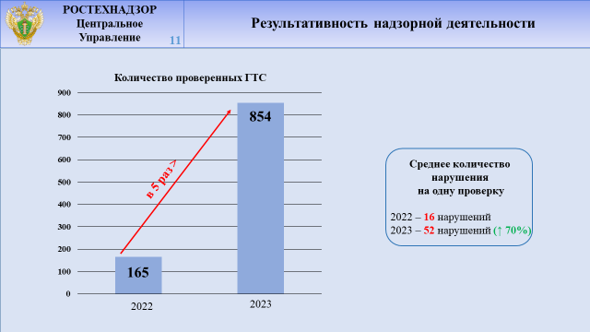

Данная положительная практика активного межведомственного взаимодействия позволила в 2023 году значительно увеличить количество проверенных ГТС, а именно в 5 раз.

В связи с чем удалось на 70 % повысить результативность проведения проверок:

- в 2022 году среднее количество нарушений на одна проверку составляло 16 нарушений;

- в 2023 году 52 нарушения на одну проверку.

СЛАЙД 12

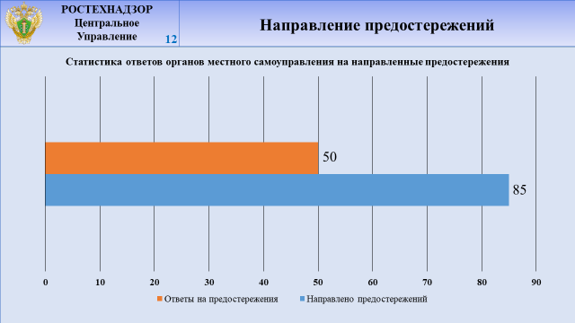

Несмотря на то, что в 2020, 2021 и начале 2022 года при проведении плановых,   
а также внеплановых (по контролю исполнения ранее выданных предписаний) проверок были привлечены к административной ответственности главы муниципальных образований, до сих пор не были предприняты должные меры   
по недопущению нарушений обязательных требований в области обеспечения безопасности гидротехнических сооружений.

Например, руководством некоторых ОМС не принимаются меры реагирования   
на ранее проведенные проверки и выданные предписания. По итогам проводимых проверок в период подготовки к весеннему половодью и паводкам повторно выявляются нарушения обязательных требований.

Данный факт свидетельствует об отсутствии должного контроля со стороны руководства муниципальных образований за контролем безопасного уровня эксплуатации сооружений, находящихся в их собственности.

Проведение профилактических мероприятий в отношении собственников ГТС стоит на особом контроле в Управлении.

Особую роль в рамках профилактических мероприятий является объявление Предостережений о недопустимости нарушения обязательных требований.

Коротко остановлюсь на вопросе реагирования ОМС на объявленные Центральным управлением Ростехнадзора предостережений.

В 2023 году в адрес органов местного самоуправления направлено 85предостережений.

На слайде приведена статистика полученных ответов на направленные предостережения.

СЛАЙД 13

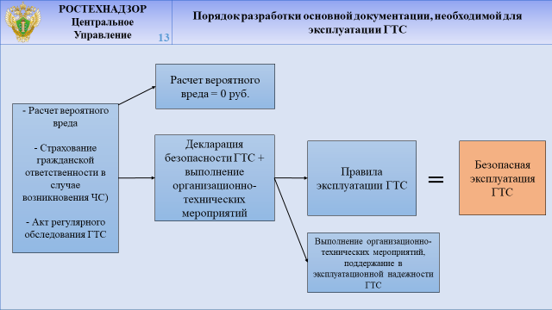

В соответствии с действующим законодательством в области обеспечения безопасности ГТС у собственника и (или) эксплуатирующей организации ГТС должен быть необходимый перечень нормативной документации, а именно:

- Расчет размера вероятного вреда в результате аварии на ГТС согласованный   
с профильным органом исполнительной власти субъекта (Министерство, Департамент),   
где формируется вывод о том, что сооружение несет или не несет угрозу распространения ЧС. Выполненного в соответствии с утвержденной методикой.

- В случае если ГТС несет угрозу распространения ЧС полис обязательного страхования гражданской ответственности за причинение вреда в результате аварии на ГТС. Отдельно хотелось бы еще раз напомнить о необходимости страхования гражданской ответственности в соответствии с 225-ФЗ строго с указанными тарифами страхования в данном ФЗ. Коллеги также не забывайте направлять вновь заключенные страховые полюса. Все эти требования строго изложены в действующем законодательстве.

- Акт регулярного обследование ГТС с обязательным участием в комиссии представителя от Центрального управления Ростехнадзора, а также МЧС России, где формируется вывод о декларировании ГТС, в случае если ГТС несет угрозу распространения ЧС в соответствии с положением о декларировании.

- Декларация безопасности ГТС. При утверждении Декларации безопасности ГТС (сроком не более 5 лет), в соответствии с действующим законодательством сооружению присваивается один из 4-х классов ГТС, после чего сведения о ГТС вносятся в Российский регистр ГТС.

- Правила эксплуатации ГТС.

Соблюдение требований, указанных на слайде равно безопасная и безаварийная эксплуатация ГТС.

СЛАЙД 14

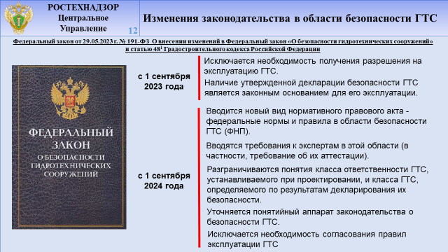

В 2023 году вступил в силу Федеральный закон от 29.05.2023 № 191-ФЗ   
«О внесении изменений в Федеральный закон «О безопасности гидротехнических сооружений» и статью 481 Градостроительного кодекса Российской Федерации».

С 1 сентября 2023 г.:

- отменилась необходимость получения разрешения на эксплуатацию ГТС;

- наличие утвержденной декларации безопасности ГТС является законным основанием для его эксплуатации.

С 1 сентября 2024 г.:

- вводится новый вид нормативного правового акта - федеральные нормы и правила в области безопасности ГТС (ФНП);

- вводятся требования к экспертам в этой области (в частности, требование об их аттестации);

- разграничиваются понятия класса ответственности ГТС, устанавливаемого при проектировании, и класса ГТС, определяемого по результатам декларирования их безопасности;

- уточняется понятийный аппарат законодательства о безопасности ГТС;

- отменяется необходимость согласования правил эксплуатации ГТС.

СЛАЙД 15

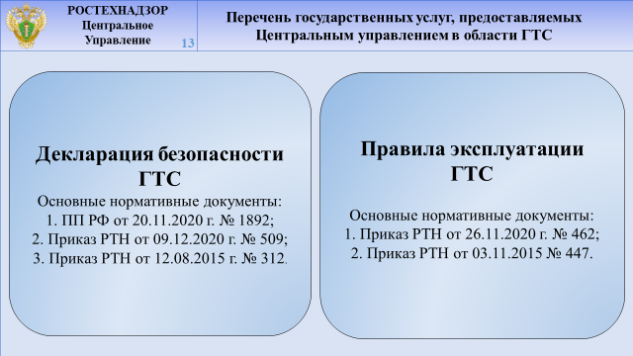

Утверждение декларации безопасности ГТС и согласование правил эксплуатации ГТС строго регламентированы действующими нормативными правовыми актами и являются государственными услугами, предоставляемые Управлением. На слайде представлены основные нормативные документы, относящиеся к той или иной государственной услуге.

СЛАЙД 16

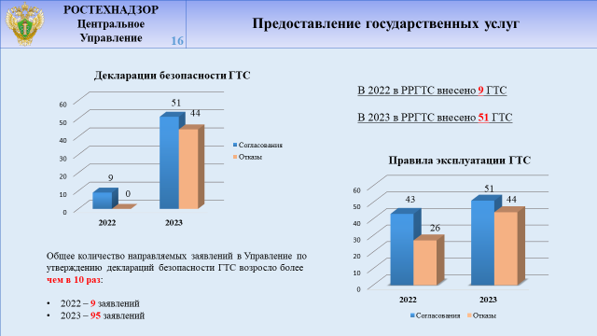

В 2023 году Управлением рассмотрено 95 заявлений об утверждении деклараций безопасности ГТС, из которых 51 декларация безопасности ГТС утверждена, соответственно в Российский регистр ГТС внесено 51 сооружение. По сравнению с 2022 годом общее количество направляемых заявлений в Отдел по утверждению деклараций безопасности ГТС возросло более чем в 10 раз:

- в 2022 году направлено 9 заявлений;

- в 2023 году направлено 95 заявлений.

О необходимости своевременного представления в Управление требуемого для декларирования безопасности ГТС комплекта документов владельцы ГТС уведомлены Управлением письменно, а также в ходе проведения профилактических мероприятий.

Количество поступающих заявлений о согласовании правил эксплуатации   
в сравнении с 2022 годом возросло примерно на 30 %.

В целом динамика положительная, но не достаточная по сравнению с количеством поднадзорных ГТС.

СЛАЙД 17

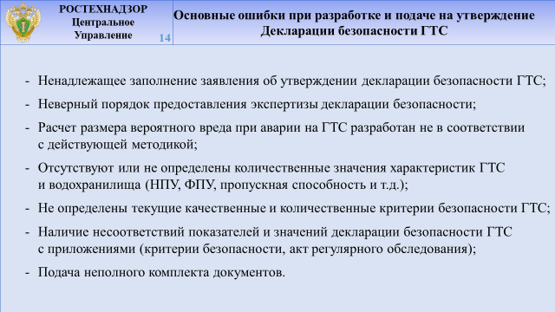

Далее коротко хочу остановиться на основных нарушениях, выявленных   
при оказании государственных услуг, представляемых Управлением.

При предоставлении государственной услуги по утверждению декларации безопасности ГТС наиболее часто встречаются следующие замечания:

- Ненадлежащее заполнение заявления об утверждении декларации безопасности ГТС;

- Неверный порядок предоставления экспертизы декларации безопасности;

- Расчет размера вероятного вреда при аварии на ГТС разработан не в соответствии с действующей методикой;

- Отсутствуют или не определены количественные значения характеристик ГТС   
и водохранилища (НПУ, ФПУ, пропускная способность и т.д.);

- Не определены текущие качественные и количественные критерии безопасности ГТС;

- Наличие несоответствий показателей и значений декларации безопасности ГТС   
с приложениями (критерии безопасности, акт регулярного обследования);

- Подача неполного комплекта документов.

СЛАЙД 18

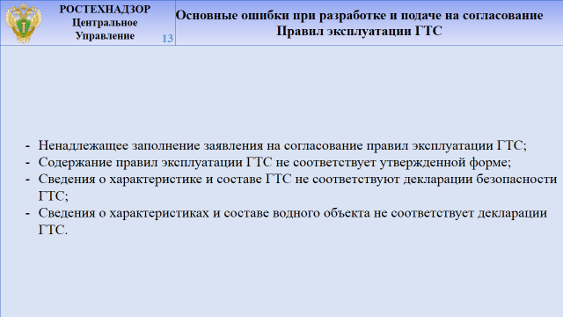

При рассмотрении правил эксплуатации ГТС постоянных характер носят следующие замечания:

* + Ненадлежащее заполнение заявления на согласование правил эксплуатации ГТС;
  + Содержание правил эксплуатации ГТС не соответствует утвержденной форме;
  + Сведения о характеристике и составе ГТС не соответствуют декларации безопасности ГТС;
  + Сведения о характеристиках и составе водного объекта не соответствует декларации ГТС.

Прошу обратить внимание на представленную информацию в рамках работы по разработке и утверждению (согласованию) документации необходимой для безопасной эксплуатации ГТС.

СЛАЙД 19

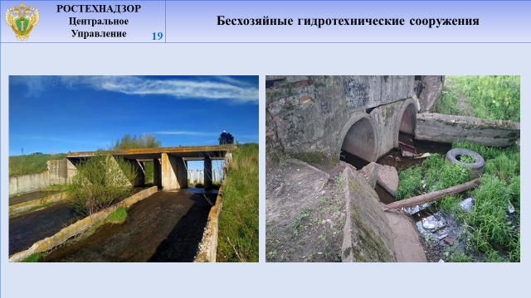

На территории поднадзорной Управлению на данный момент находится 122 бесхозяйное гидротехническое сооружение. Снижение количества бесхозяйных ГТС   
на поднадзорной территории – один из важнейших векторов работы Управления совместно с субъектами Российской Федерации.

СЛАЙД 20

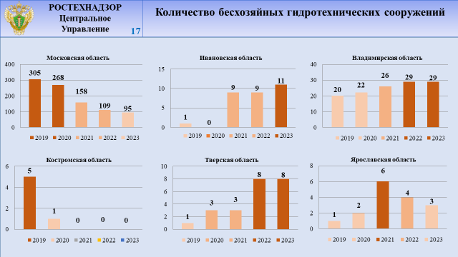

Следует отметить положительную тенденцию сокращения бесхозяйных ГТС   
на территориях отдельных субъектов Московской, Ярославской и Владимирской областей. На территории Костромской областей бесхозяйных сооружений вовсе нет, что нельзя сказать о других субъектах Российской Федерации.

СЛАЙД 21

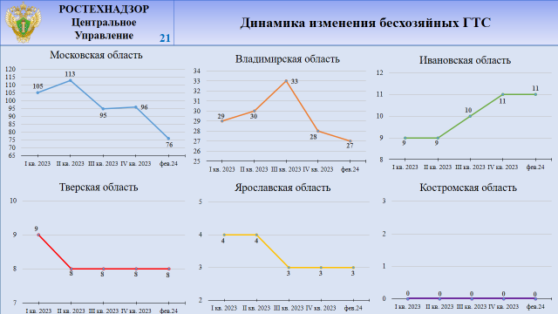

Приводя статистику количества бесхозяйных сооружений за предыдущий год с разбивкой по кварталам, в целом видим устойчивую тенденцию к снижению бесхозяйных сооружений на всех территориях, кроме Ивановской области. Коллег из Департамента Ивановской области прошу усилить работу в данном направлении!

СЛАЙД 22

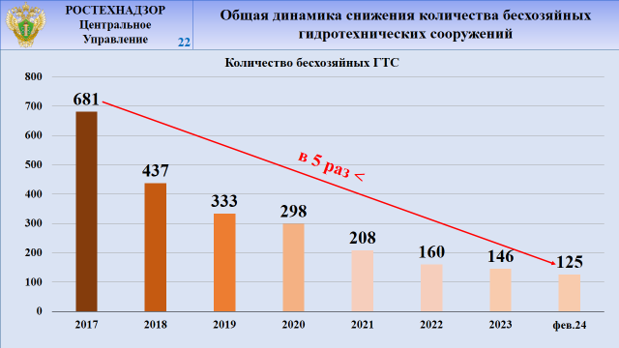

Приведенная на следующем слайде статистика, показывает, что проводимая   
в данном направлении **за 8 лет** межведомственная работа, позволила добиться снижения общего количества бесхозяйных гидротехнических сооружений более чем в 5 раз с 681(2017 год) до 122.

Хочу отметить, что прогресс по данному направлению невозможен без тесного взаимодействия с профильными органами исполнительной власти поднадзорных субъектов. Только общими усилиями возможно добиться успеха в данном направлении.

В тоже время следует отметить, что органами местного самоуправления   
не в должной мере соблюдается действующее законодательство. В большинстве случаев органы местного самоуправления отказываются в добровольном порядке брать в собственность бесхозяйные ГТС.

Наличие бесхозяйных сооружений представляет серьезную угрозу   
для безопасной и безаварийной эксплуатации ГТС расположенных на территории муниципального образования, в том числе в период прохождения осенне-весеннего половодья и паводка.

В соответствии с действующим законодательством отсутствие права собственности на бесхозяйные сооружение не освобождает органы местного самоуправления от участия в предупреждении угроз экологической безопасности   
и угроз причинения вреда жизни, здоровью и имуществу граждан.

В работе по снижению количества бесхозяйных ГТС участвуют и органы прокуратуры. Прокуроры обращаются в суд с требованием взять в собственность органом местного самоуправления бесхозяйное ГТС находящегося   
на их территории. Анализ судебных решений показывает положительную динамику в решении данного вопроса.

Отдельно с коллегами из прокуратур хотелось бы усилить нашу совместную работу по обращению в суд исковых заявлений. Управление открыто идет на решение общих задач и всячески поддерживает исковые требования и оперативно предоставляет необходимые аналитические материалы для решения данного вопроса.

СЛАЙД 23

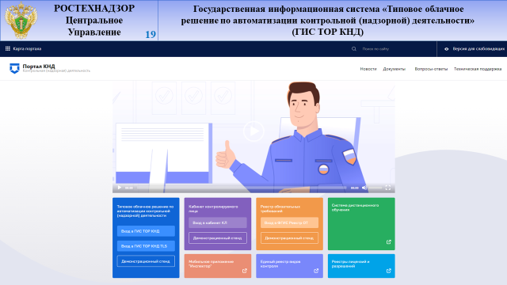

Далее остановлюсь на вопросе информатизации контрольной (надзорной) деятельности, в части направления Жалоб контролируемыми лицами   
на действия/бездействия контрольного (надзорного) органа.

Статья 89 Федерального закона № 248-ФЗ содержит отсылочную норму, согласно которой в случае несогласия с фактами и выводами, изложенными в акте контрольного (надзорного) мероприятия, контролируемое лицо вправе направить жалобу в порядке досудебного обжалования.

В соответствии с частью 1 статьи 40 Федерального закона № 248-ФЗ жалоба подается контролируемым лицом в уполномоченный на рассмотрение жалобы орган   
в электронном виде с использованием единого портала государственных   
и муниципальных услуг. Жалоба должна быть подписана усиленной квалифицированной электронной подписью.

Это касается и продлений срока исполнения предписаний. В соответствии   
с действующим законодательством РФ рассмотрение ходатайств о продлении сроков исполнения предписания возможно только при поступлении соответствующей информации в государственную информационную систему «Типовое облачное решение по автоматизации контрольно-надзорной деятельности» (ГИС ТОР КНД) «Досудебное обжалование».

При рассмотрении вопроса о продлении срока указанного в ранее выданном предписания, Управление руководствует информацией о фактически исполненных нарушениях обязательных требований, а также принятии контролируемым лицом перечня организационно-технических мероприятий.

Важно отметить, что в соответствии с постановлением Правительства Российской Федерации № 336 контролируемое лицо вправе направить ходатайство (заявление) о дополнительном продлении срока исполнения предписания в контрольный (надзорный) орган не позднее предпоследнего дня указанного срока в предписании.

Коллеги, еще раз хочу настроить на планомерную и безаварийную эксплуатацию гидротехнических сооружений, при необходимости аргументированного продления сроков исполнения предписаний, прошу не пропускать регламентированные сроки направления данных ходатайств, а также принимать все компенсирующие мероприятия по устранению ранее выявленных нарушений.

СЛАЙД 24

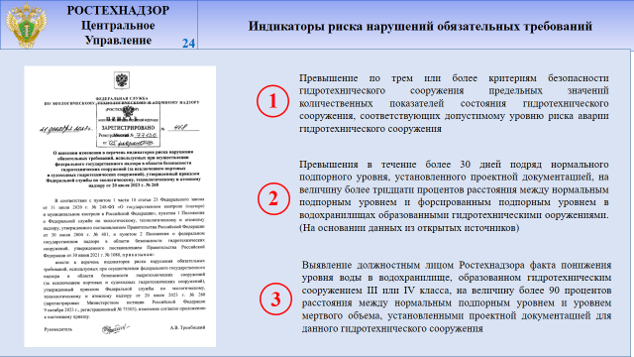

Также сделаю акцент на утвержденных индикаторов риска нарушений обязательных требований в области ГТС.

Перечень индикаторов риска нарушения обязательных требований, используемых при осуществлении федерального государственного надзора в области безопасности гидротехнических сооружений (за исключением портовых и судоходных гидротехнических сооружений) утвержден приказом Ростехнадзора от 20.07.2023   
№ 268. Не давно в него внеслись изменения и добавился третий индикатор.

Данным приказом утверждено два индикатора риска нарушений обязательных требований, это:

- фиксация должностным лицом Ростехнадзора при рассмотрении декларации безопасности поднадзорного гидротехнического сооружения превышения по трем или более критериям безопасности гидротехнического сооружения, утверждаемым в составе декларации безопасности гидротехнического сооружения в соответствии с подпунктом «г» пункта 6 Положения о декларировании безопасности гидротехнических сооружений, утвержденного постановлением Правительства Российской Федерации от 20 ноября 2020 г. № 18921 , предельных значений количественных показателей состояния гидротехнического сооружения, соответствующих допустимому уровню риска аварии гидротехнического сооружения;

- фиксация должностным лицом Ростехнадзора на основании открытых данных о фактических уровнях воды в водохранилищах, образованных поднадзорными гидротехническими сооружениями, публикуемых на сайтах Федерального агентства водных ресурсов либо поднадзорных организаций в информационно-телекоммуникационной сети «Интернет», превышения в течение более 30 дней подряд со дня его возникновения нормального подпорного уровня, установленного проектной документацией, на величину более тридцати процентов расстояния между нормальным подпорным уровнем и форсированным подпорным уровнем;

- выявление должностным лицом Ростехнадзора факта понижения уровня воды   
в водохранилище, образованном гидротехническим сооружением III или IV класса,   
на величину более 90 процентов расстояния между нормальным подпорным уровнем   
и уровнем мертвого объема, установленными проектной документацией для данного гидротехнического сооружения.

Коллеги, отдельно хотел бы обратить ваше внимание не первый индикатор риска по превышению по трем или более количественных критериальных показателей.

В соответствии с действующим законодательством РФ о безопасности ГТС обеспечение разработка и своевременное уточнение критериев безопасности ГТС является обязанностью собственника ГТС.

При разработке декларации безопасности, обращайте внимания   
на конкретно разрабатываемые в составе декларации безопасности ГТС критерии.

При установлении факта превышения по трем или более критериям безопасности, утверждаемым в составе декларации, орган надзора инициирует проведение внеплановой проверки в отношении собственника и/или эксплуатирующей организации по согласованию с органом прокуратуры.

При отсутствии проектной документации внимательно относитесь к назначаемым критериям безопасности ГТС исходя из геометрических параметров ГТС   
и его назначения.

СЛАЙД 25

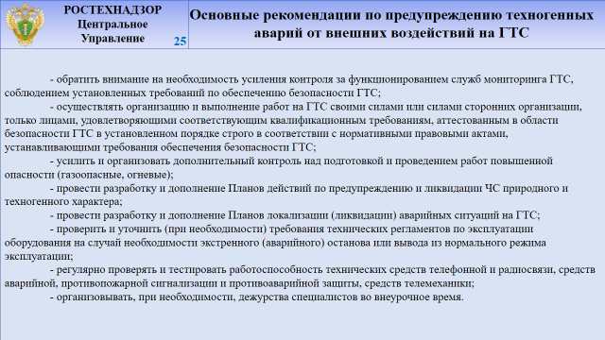

Начиная с 2022 года в рамках проводимой профилактической работы, также усилен контроль за соблюдением обеспечения антитеррористической защищенности объектов и усилению внутреобъектового контроля. Основные рекомендуемые мероприятия в части организации обеспечения антитеррористической защищенности приведены на данном слайде, это:

- обращать внимание на необходимость усиления контроля   
за функционированием служб мониторинга ГТС, соблюдением установленных требований по обеспечению безопасности ГТС;

- осуществлять организацию и выполнение работ на ГТС своими силами или силами сторонних организации, только лицами, удовлетворяющими соответствующим квалификационным требованиям, аттестованным в области безопасности ГТС в установленном порядке строго в соответствии с нормативными правовыми актами, устанавливающими требования обеспечения безопасности ГТС;

- усилить и организовать дополнительный контроль над подготовкой и проведением работ повышенной опасности (газоопасные, огневые);

- провести разработку и дополнение Планов действий по предупреждению и ликвидации ЧС природного и техногенного характера;

- провести разработку и дополнение Планов локализации (ликвидации) аварийных ситуаций на ГТС;

- проверить и уточнить (при необходимости) требования технических регламентов по эксплуатации оборудования на случай необходимости экстренного (аварийного) останова или вывода из нормального режима эксплуатации;

- регулярно проверять и тестировать работоспособность технических средств телефонной и радиосвязи, средств аварийной, противопожарной сигнализации и противоаварийной защиты, средств телемеханики;

- организовывать, при необходимости, дежурства специалистов во внеурочное время.

СЛАЙД 26

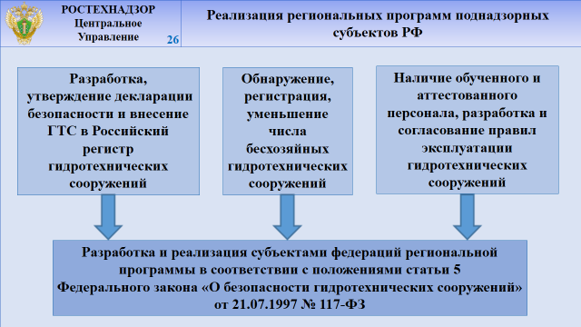

Анализ результатов проведенных проверок и техническое состояние ГТС показывает, что ресурс гидротехнических сооружений, возведенных еще в советский период не бесконечен и без надлежащей эксплуатации может привести к авариям на гидротехнических сооружениях. Собственники, не имея полной информации о гидротехническом сооружении (имеется ввиду отсутствие утвержденной декларации, а также согласованных правил эксплуатации ГТС) просто не могут запланировать необходимый комплекс мероприятий, направленный на безопасную эксплуатации гидротехнических сооружений, надлежащего эксплуатационного состояния, а также переразработки необходимой документации.

Данную ситуацию поможет исправить реализация субъектом Российской Федерации программы обеспечения безопасности гидротехнических сооружений, в том числе бесхозяйных ГТС.

СЛАЙД 27

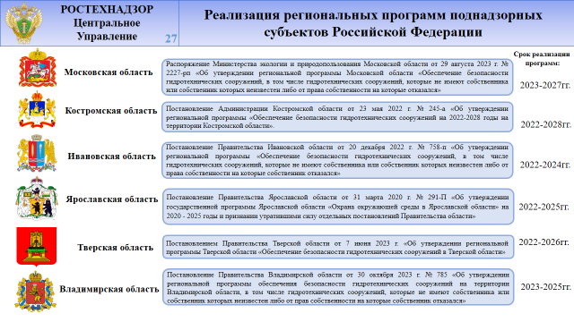

В настоящий момент благодаря совместным усилиям Региональные программы   
в области обеспечения безопасности ГТС разработаны во всех поднадзорных ГТС.

По результатам анализа разработанных программ, а также с учетом поступившей в Управлении информации в ряде случаев выявлено несоответствие фактическому количеству ГТС расположенных на территории субъекта с количеством указанном в Программе.

В соответствии со статьей 5 117 Федерального закона органы исполнительной власти субъектов РФ разрабатывают и реализуют региональные программы обеспечения безопасности **ВСЕХ** гидротехнических сооружений, в том числе гидротехнических сооружений, которые не имеют собственника или собственник которых неизвестен либо от права собственности на которые собственник отказался.

Реализация данных региональных программ позволит в будущем минимизировать риски возникновения аварийных ситуаций на гидротехнических сооружениях.

СЛАЙД 28

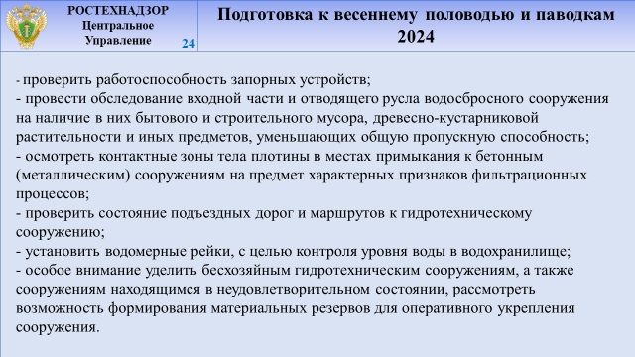

И в завершение доклада, остановлюсь на последнем по списку, но первостепенном по значимости вопросе – безопасное и безаварийное прохождение весеннего половодья. На слайде приведены рекомендованные основные мероприятия для прохождения безопасного периода половодья и паводка:

- проверить работоспособность запорных устройств (такие как запорные арматуры в колодцах управления задвижками, механические и автоматические подъемники шандор и т.д.);

- провести обследование входной части и отводящего русла водосбросного сооружения на наличие в них бытового и строительного мусора, древесно-кустарниковой растительности и иных предметов, уменьшающих общую пропускную способность;

- осмотреть контактные зоны тела плотины в местах примыкания к бетонным (металлическим) сооружениям на предмет характерных признаков фильтрационных процессов (которые, при резком подъеме уровня воды в водохранилище могут привести к прорыву напорного фронта);

- проверить состояние подъездных дорог и маршрутов к гидротехническому сооружению;

- установить водомерные рейки, с целью контроля уровня воды в водохранилище;

- особое внимание уделить бесхозяйным гидротехническим сооружениям, а также сооружениям, находящимся в неудовлетворительном состоянии, рассмотреть возможность формирования материальных резервов для оперативного укрепления сооружения (мешки с песком, лесоматериалы, транспорт).

Более подробные компенсирующие мероприятия направляются Управлением   
на постоянной основе не реже двух-трех раз в год в адрес собственников ГТС. Прошу принять во внимание крайне направленную информацию и предоставить сведения   
о прохождении паводка 2024 года в срок указанных в письмах.

Суммируя информацию, приведенную в настоящем докладе, хочу в очередной раз настроить руководство ответственных органов исполнительной власти поднадзорных субъектов Российской Федерации на необходимость выстраивания с собственниками ГТС, муниципальными образованиями эффективной совместной работы по реализации и контролю реализации исполнения требований действующего законодательства в области безопасности ГТС.

СЛАЙД 29

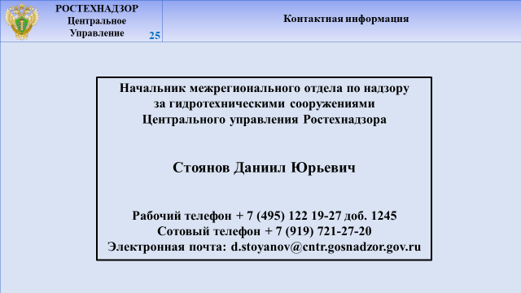

Управление открыто идет на встречу в рамках решения общих задач   
по обеспечению безопасности гидротехнических сооружений, нацеленных на общее благополучие и здоровье граждан, а также недопущения негативного воздействия на окружающую среду.

Традиционно на данном слайде указана моя контактная информация,   
при возникновении каких-либо трудностей, вопросов, связанных с безопасностью ГТС прошу обращаться по указанным контактам!

СЛАЙД 30

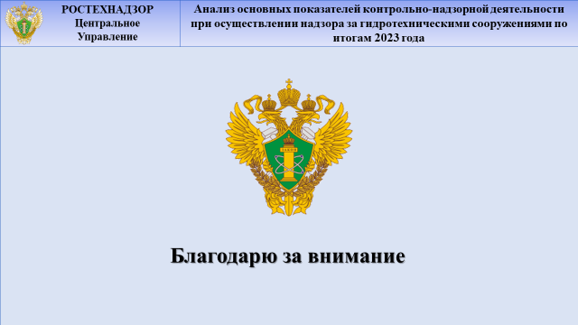

Коллеги, мой доклад окончен, благодарю за внимание!